2018年度

南江县赶场镇人民政府

部门决算

目录

公开时间：2019年9月3 日

第一部分部门概况 4
一、基本职能及主要工作 4
二、机构设置 4
第二部分 2018年度部门决算情况说明 5
一、收入支出决算总体情况说明 5
二、收入决算情况说明 5
三、支出决算情况说明 5
四、财政拨款收入支出决算总体情况说明 6
五、一般公共预算财政拨款支出决算情况说明 6
六、一般公共预算财政拨款基本支出决算情况说明 8
七、“三公”经费财政拨款支出决算情况说明 8
八、政府性基金预算支出决算情况说明 10
九、 国有资本经营预算支出决算情况说明 10
十一、其他重要事项的情况说明 14
第三部分 名词解释 16
第四部分附件 19
附件1 19
附件2 21
第五部分附表 22
一、收入支出决算总表 22
二、收入总表 22
三、支出总表 22
四、财政拨款收入支出决算总表 22
五、财政拨款支出决算明细表（政府经济分类科目） 22
六、一般公共预算财政拨款支出决算表 22
七、一般公共预算财政拨款支出决算明细表 22
八、一般公共预算财政拨款基本支出决算表 22
九、一般公共预算财政拨款项目支出决算表 22
十、一般公共预算财政拨款“三公”经费支出决算表 22
十一、政府性基金预算财政拨款收入支出决算表 22
十二、政府性基金预算财政拨款“三公”经费支出决算表 22
十三、国有资本经营预算支出决算表 22

第一部分 部门概况

一、基本职能及主要工作
（一）主要职能：创建服务型政府，全心全意为人民服务
1、宣传贯彻党的方针、政策和国家的法律、法规，执行上级党委、政府的决定和命令及本镇人民代表大会的决议，贯彻落实县委、县政府的重大决策和重要工作部署；
2、制定和实施本镇农业、农村经济发展规划、年度计划；谋划实施镇域范围内的经济发展，制定并组织实施镇村建设规划，部署重点工程建设，负责社会主义新农村基础设施建设（山、水、林、田、路等项目建设）和生态环境的保护，落实本级人代会相关各项工作内容，抓实文教、卫生、公民素质教育等与政治、经济协调发展的相关内容。制定和组织实施经济、科技和社会发展计划，制定资源开发技术改造和产业结构调整方案，组织指导好商业生产，搞好商品流通，协调好本镇与外地区的经济交流与合作，抓好招商引资，不断培育市场体系，组织经济运行，促进经济发展；
3、负责各项社会事务报批工作，指导和管理本镇教育、文化、科技体育、卫生、人民调解组织建设；加强司法宣传和社会综合治理工作，做好法制宣传、教育、法律服务、民间纠纷调解工作；负责本行政区域内的民政、计划生育、文化教育、卫生、体育等社会公益事业的综合性工作。拟定本镇民政事业发展和年度工作计划，做好定补、救灾救济扶贫、双拥、优待、抚恤、老龄、五保等工作；妥善处理社会救济与安抚工作。贯彻执行党和国家的计划生育方针、政策、法规，拟定本镇人口与计划生育的年度计划，做好调查研究、检查督促和统计工作。拟定和实施本镇社会治安综合治理计划，并组织、指导、协调、检查各单位工作。维护一切经济单位和个人的正当经济权益，取缔非法经济活动，调解和处理民事纠纷，打击刑事犯罪维护社会稳定；
4、建立健全各项财务会计制度，加强对本镇事业、行政单位财务指导管理，提高财政资金使用效益，促进经济和社会事业的协调发展。管理全镇的财政收支、转移支付、农村集体经济收入与使用。按计划组织本级财政收入，不断培植税源，管好财政资金，增强财政实力；
5、保护社会主义全民所有的财产和劳动群众集体所有财产，保护公民私有合法财产，保障公民的人身权利、民主权利和其他权利，保障各种经济组织的合法权益；
6、抓好精神文明建设，丰富群众文化生活，提倡移风易俗，反对封建迷信，破除陈规陋习，树立社会主义新风尚；
7、协调与引导派驻镇机构，如:电信、供电所、信用社、卫生院、派出所等部门相应事务；
8、完成上级政府交办的其它事项。
（二）2018年主要工作
1、坚持精准施策，深入推进脱贫攻坚。进一步强化“一号工程”意识，以决战决胜的勇气和力量，全面完成年度减贫任务。
2、坚持重点突破，补齐基础设施短板。把基础设施保障作为经济社会持续发展的有力支撑，破解水、电、路、讯瓶颈制约，全面改善发展条件。
3、坚持多点发力，推动经济产业发展。突出发展第一要务，聚集发展动能，立足赶场实际，依托生态资源优势，做精、做优、做强特色产业，全力促进农民增收。
4、坚持城乡统筹，建设生态宜居家园。以规划为龙头，积极补齐城乡建设短板，让城乡环境更优美，让群众生活更便捷、居住更舒适。
5、坚持惠民共享，全力增进群众福祉。民之所望，政之所向。在新的起点，我们将不遗余力改善民生、增进福祉，让群众有更多的幸福感和获得感。

二、机构设置
赶场镇下属二级单位3个，其中行政单位0个，参照公务员法管理的事业单位0个，其他事业单位3个。
纳入赶场镇2018年度部门决算编制范围的二级预算单位包括：
- 社会事业服务中心
- 农业服务中心
- 会计核算中心

第二部分2018年度部门决算情况说明

- 收入支出决算总体情况说明
2018年度收、支总计1676.76万元。与2017年相比，收、支总计各减少1552.09万元，下降48.07%万元。主要变动原因是扶贫类项目减少。
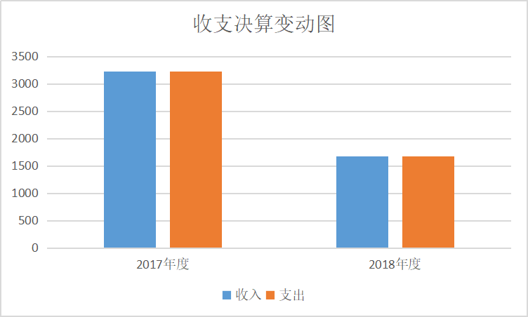

- 收入决算情况说明

2018年本年收入合计1676.76万元，其中：一般公共预算财政拨款收入1670.66万元，占99.64%；政府性基金预算财政拨款收入6.1万元，占0.36%；国有资本经营预算财政拨款收入0万元，占0%；事业收入0万元，占0%；经营收入0万元，占0%；附属单位上缴收入0万元，占0%；其他收入0万元，占0%。

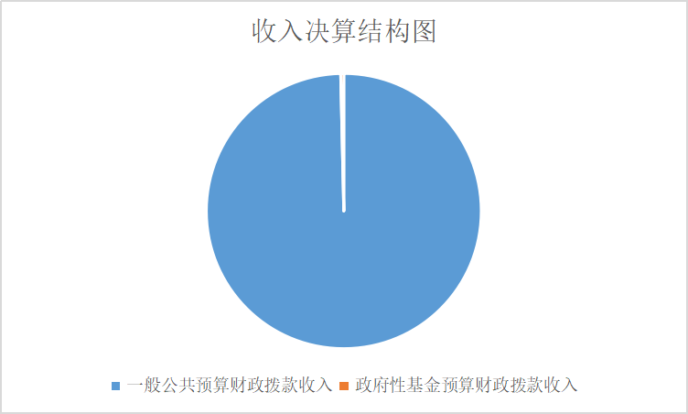

- 支出决算情况说明
2018年本年支出合计1676.76万元，其中：基本支出814.55万元，占48.58%；项目支出862.21万元，占51.42%，上缴上级支出0万元，占0%；经营支出0万元，占0%；对附属单位补助支出0万元，占0% 。
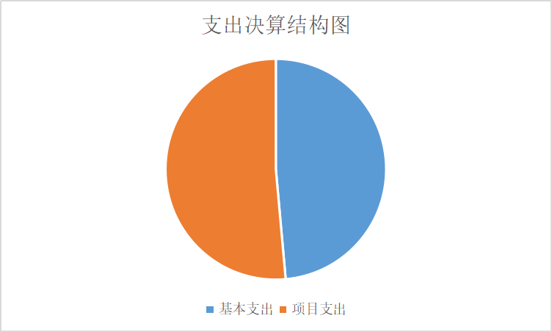

四、财政拨款收入支出决算总体情况说明
2018年财政拨款收、支总计1676.76万元。与2017年相比，财政拨款收、支总计各减少1552.09万元，下降48.07%。主要变动原因是扶贫类项目减少。
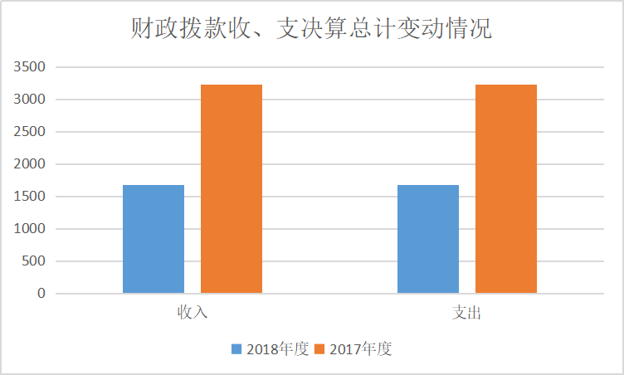

五、一般公共预算财政拨款支出决算情况说明

（一）一般公共预算财政拨款支出决算总体情况
2018年一般公共预算财政拨款支出1670.66万元，占本年支出合计的99.64%%。与2017年2375.66相比，一般公共预算财政拨款减少705万元，下降29.68%。主要变动原因是项目较少。
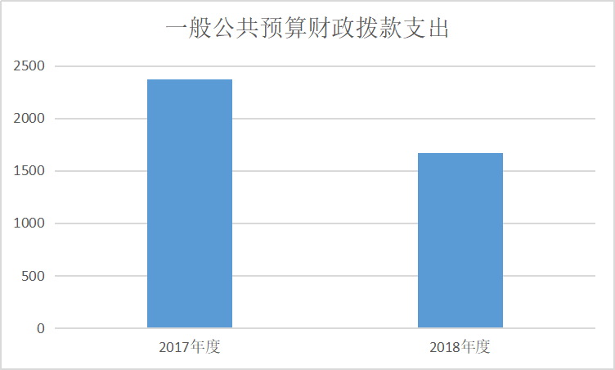

（二）一般公共预算财政拨款支出决算结构情况
2018年一般公共预算财政拨款支出1670.66万元，主要用于以下方面:一般公共服务（类）支出437.87万元，占26.21%；文化体育与传媒支出13.57万元，占0.81%；社会保障和就业（类）支出114.49万元，占6.85%；医疗卫生支出41.49万元，占2.48%;城乡社区支出63.96万元，占3.83%；农林水支出958.83万元，占57.39%；交通运输支出5.53万元，占0.33%；资源勘探信息等支出3万元，占0.18%；住房保障支出31.92万元，占1.91%。
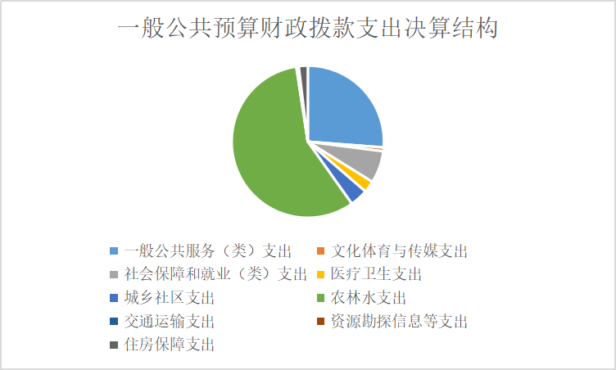

（三）一般公共预算财政拨款支出决算具体情况

2018年一般公共预算支出决算数为1670.66万元，完成预算100%。其中：
- 一般公共服务支出（类）人大事务（款）行政运行（项）:支出决算为8.95万元，完成预算100%。
2.一般公共服务支出（类）人大事务（款）代表工作（项）:支出决算为3.25万元，完成预算100%。
3.一般公共服务支出（类）政协事务（款）机关服务（项）:支出决算为0.70万元，完成预算100%。
4. 一般公共服务支出（类）政府办公厅（室）及相关机构事务（款）行政运行（项）:支出决算为284.46万元，完成预算100%。
5.一般公共服务支出（类）政府办公厅（室）及相关机构事务（款）一般行政管理事务（项）:支出决算为10.70万元，完成预算100%。
6.一般公共服务支出（类）政府办公厅（室）及相关机构事务（款）机关服务（项）:支出决算为14.63万元，完成预算100%。
7.一般公共服务支出（类）政府办公厅（室）及相关机构事务（款）法制建设（项）:支出决算为3.60万元，完成预算100%。
- 一般公共服务支出（类）政府办公厅（室）及相关机构事务（款）事业运行（项）:支出决算为21.10万元，完成预算100%。
9.一般公共服务支出（类）财政事务（款）行政运行（项）:支出决算为12.49万元，完成预算100%。
10.一般公共服务支出（类）财政事务（款）事业运行（项）:支出决算为23.43万元，完成预算100%。
11.一般公共服务支出（类）纪检监察事务（款）行政运行（项）:支出决算为35.72万元，完成预算100%。
12.一般公共服务支出（类）党委办公厅（室）及相关机构事务（款）行政运行（项）:支出决算为18.83万元，完成预算100%。
13.文化体育与传媒支出（类）文化（款）其他文化支出（项）:支出决算为7.00万元，完成预算100%。
- 文化体育与传媒支出（类）新闻出版广播影视（款）广播（项）:支出决算为6.57万元，完成预算100%。
15.社会保障和就业支出（类）行政事业单位离退休（款）机关事业单位基本养老保险缴费支出（项）:支出决算为53.20万元，完成预算100%。
16.社会保障和就业支出（类）行政事业单位离退休（款）其他行政事业单位离退休支出（项）:支出决算为4.68万元，完成预算100%。
- 社会保障和就业支出（类）社会福利（款）老年福利（项）:支出决算为40.00万元，完成预算100%。
18.社会保障和就业支出（类）自然灾害生活救助（款）中央自然灾害生活补助（项）:支出决算为14.30万元，完成预算100%。
19.社会保障和就业支出（类）财政对其他社会保险基金的补助（款）财政对失业保险基金的补助（项）:支出决算为0.74万元，完成预算100%。
20.社会保障和就业支出（类）财政对其他社会保险基金的补助（款）财政对工伤保险基金的补助（项）:支出决算为0.74万元，完成预算100%。
21.社会保障和就业支出（类）财政对其他社会保险基金的补助（款）财政对生育保险基金的补助（项）:支出决算为0.82万元，完成预算100%。
22.医疗卫生与计划生育支出（类）食品和药品监督管理事务（款）一般行政管理事务（项）:支出决算为0.90万元，完成预算100%。
23.医疗卫生与计划生育支出（类）食品和药品监督管理事务（款）事业运行（项）:支出决算为11.95万元，完成预算100%。
24.医疗卫生与计划生育支出（类）行政事业单位医疗（款）行政单位医疗（项）:支出决算为15.37万元，完成预算100%。
25.医疗卫生与计划生育支出（类）行政事业单位医疗（款）事业单位医疗（项）:支出决算为10.50万元，完成预算100%。
- 医疗卫生与计划生育支出（类）行政事业单位医疗（款）公务员医疗补助（项）:支出决算为2.76万元，完成预算100%。
27.城乡社区支出（类）城乡社区规划与管理（款）城乡社区规划与管理（项）:支出决算为53.96万元，完成预算100%。
28.城乡社区支出（类）城乡社区公共设施（款）其他城乡社区公共设施支出（项）:支出决算为5.00万元，完成预算100%。
- 城乡社区支出（类）城乡社区环境卫生（款）城乡社区环境卫生（项）:支出决算为5.00万元，完成预算100%。
30.农林水支出（类）农业（款）科技转化与推广服务（项）:支出决算为44.67万元，完成预算100%。
31.农林水支出（类）农业（款）农业生产支持补贴（项）:支出决算为214.93元，完成预算100%。
32.农林水支出（类）林业（款）其他林业支出（项）:支出决算为2.59万元，完成预算100%。
33.农林水支出（类）水利（款）水利工程运行与维护（项）:支出决算为1.5万元，完成预算100%。
34.农林水支出（类）扶贫（款）农村基础设施建设（项）:支出决算为322.97万元，完成预算100%。
35.农林水支出（类）扶贫（款）其他扶贫支出（项）:支出决算为113.24万元，完成预算100%。
36.农林水支出（类）农村综合改革（款）对村级一事一议的补助（项）:支出决算为2.00万元，完成预算100%。
37.农林水支出（类）农村综合改革（款）对村民委员会和村党支部的补助（项）:支出决算为152.93万元，完成预算100%。
38.农林水支出（类）农村综合改革（款）农村综合改革示范试点补助（项）:支出决算为104.00万元，完成预算100%。
39.交通运输支出（类）公路水路运输（款）公路养护（项）:支出决算为4.17万元，完成预算100%。
40.交通运输支出（类）公路水路运输（款）其他公路水路运输支出（项）:支出决算为1.36万元，完成预算100%。
41.资源勘探信息等支出（类）安全生产监管（款）安全监管监察专项（项）:支出决算为3.00万元，完成预算100%。
42.住房保障支出（类）住房改革支出（款）住房公积金（项）:支出决算为31.92万元，完成预算100%。

六、一般公共预算财政拨款基本支出决算情况说明
2018年一般公共预算财政拨款基本支出810.45万元，其中：
人员经费724.46万元，主要包括：基本工资、津贴补贴、奖金、绩效工资、机关事业单位基本养老保险缴费、公务员医疗补助缴费、其他社会保障缴费、住房公积金等。
公用经费85.98万元，主要包括：办公费、印刷费、水费、电费、差旅费、维修（护）费、会议费、培训费、公务接待费、工会经费、其他交通费等。

七、“三公”经费财政拨款支出决算情况说明

（一）“三公”经费财政拨款支出决算总体情况说明
2018年“三公”经费财政拨款支出决算为4.80万元，完成预算100%。

（二）“三公”经费财政拨款支出决算具体情况说明
2018年“三公”经费财政拨款支出决算中，因公出国（境）费支出决算0万元，占0%；公务用车购置及运行维护费支出决算0万元，占0%；公务接待费支出决算4.8万元，占100%。具体情况如下：
1.因公出国（境）经费支出0万元。
2.公务用车购置及运行维护费支出0万元。
3.公务接待费支出4.8万元，完成预算100%。公务接待费支出决算比2017年持平。
主要用于执行公务、开展业务活动开支的交通费、住宿费、用餐费等。国内公务接待192批次，768人次（不包括陪同人员），共计支出4.8万元，具体内容包括：具体内容包括迎接上级部门工作考核督查等接待。
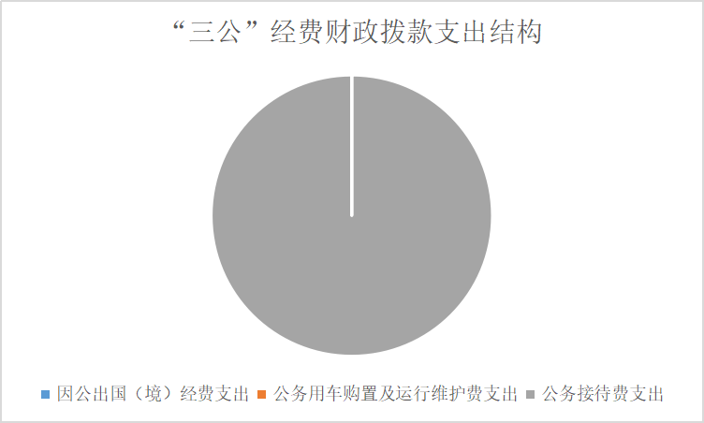

八、政府性基金预算支出决算情况说明
2018年政府性基金预算拨款支出6.10万元。
- 国有资本经营预算支出决算情况说明
2018年国有资本经营预算拨款支出0万元。
- 预算绩效情况说明
- 预算绩效管理工作开展情况。
根据预算绩效管理要求，本单位在年初预算编制阶段，组织对基层活动和公共服务运行经费项目开展了预算事前绩效评估，对14个项目编制了绩效目标，预算执行过程中，选取2个项目开展绩效监控，年终执行完毕后，对1个项目开展了绩效目标完成情况梳理填报。
本单位按要求对2018年部门整体支出开展绩效自评，从评价情况来看切实提高资金使用效益，强化预算支出的责任和效率。
- 项目绩效目标完成情况。
本部门在2018年度部门决算中反映“基层活动和公共服务运行经费（村）””网格化管理经费补助”“安全管理经费”“拐棍宣传队活动经费”“便民中心运行经费”等5个项目绩效目标实际完成情况。
- 基层活动和公共服务运行经费（村）项目绩效目标完成情况综述。项目全年预算数104万元，执行数为104万元，完成预算的100%。通过项目实施，保障了村民的基本生活，基层活动和公共服务运行经费项目的长效实施改善了群众的生产生活条件，提高了群众生活质量，完善农村基础设施功能，该项目取得了较好的社会效益。发现的主要问题：项目目标不够细化，财务核算不够及时。下一步改进措施：加强项目资金监管。
- 网格化管理经费补助项目绩效目标完成情况综述。项目全年预算数4.58万元，执行数为4.58万元，完成预算的100%。通过项目实施，保障网格化管理工作的顺利开展。
- 安全管理经费项目绩效目标完成情况综述。项目全年预算数3万元，执行数为3万元，完成预算的100%。通过项目实施，保障了安全管理工作顺利开展，提高了辖区群众对安全生产工作的重视。
- 拐棍宣传队活动经费项目绩效目标完成情况综述。项目全年预算数2万元，执行数为2万元，完成预算的100%。通过项目实施，保障了拐棍宣传队的活动经费，提高了拐棍宣传队开展活动的积极性。
- 便民中心运行经费项目绩效目标完成情况综述。项目全年预算数5万元，执行数为5万元，完成预算的100%。通过项目实施，保障了便民中心日常运转，提高了为民服务的质量。

项目支出绩效目标完成情况表
(2018 年度)
项目名称 |  |  | 基层活动和公共服务运行经费（村）
预算单位 |  |  | 南江县赶场镇人民政府
预算执行情况(万元) | 预算数: |  | 104 | 执行数: | 104
 | 其中-财政拨款: |  | 104 | 其中-财政拨款: | 104
 | 其它资金: |  | 0 | 其它资金:
年度目标完成情况 | 预期目标 |  |  | 实际完成目标
 | 基层设施后续管理到位率95%，群众满意度95%。 |  |  | 基层设施后续管理到位率95%，群众满意度95%。
绩效指标完成情况 | 一级指标 | 二级指标 | 三级指标 | 预期指标值(包含数字及文字描述) | 实际完成指标值(包含数字及文字描述)
 | 项目完成指标 | 质量指标 | 后续管理到位率（%） | 后续管理到位率95% | 后续管理到位率95%
 | ……
 | 效益指标
 | 效益指标
 | ……
 | 满意度指标 | 满意度指标 | 受惠群众满意度 | 受惠群众满意度95% | 受惠群众满意度95%
项目支出绩效目标完成情况表
(2018 年度)
项目名称 |  |  | 网格化管理经费补助
预算单位 |  |  | 南江县赶场镇人民政府
预算执行情况(万元) | 预算数: |  | 4.58 | 执行数: | 4.58
 | 其中-财政拨款: |  | 4.58 | 其中-财政拨款: | 4.58
 | 其它资金: |  | 0 | 其它资金:
年度目标完成情况 | 预期目标 |  |  | 实际完成目标
 | 后续管理到位率95%，群众满意度95%。 |  |  | 后续管理到位率95%，群众满意度95%。
绩效指标完成情况 | 一级指标 | 二级指标 | 三级指标 | 预期指标值(包含数字及文字描述) | 实际完成指标值(包含数字及文字描述)
 | 项目完成指标 | 质量指标 | 后续管理到位率（%） | 后续管理到位率95% | 后续管理到位率95%
 | 满意度指标 | 满意度指标 | 受惠群众满意度 | 受惠群众满意度95% | 受惠群众满意度95%
项目支出绩效目标完成情况表
(2018 年度)
项目名称 |  |  | 安全管理经费
预算单位 |  |  | 南江县赶场镇人民政府
预算执行情况(万元) | 预算数: |  | 3 | 执行数: | 3
 | 其中-财政拨款: |  | 3 | 其中-财政拨款: | 3
 | 其它资金: |  | 0 | 其它资金:
年度目标完成情况 | 预期目标 |  |  | 实际完成目标
 | 后续管理到位率95%，群众满意度95%。 |  |  | 后续管理到位率95%，群众满意95%。
绩效指标完成情况 | 一级指标 | 二级指标 | 三级指标 | 预期指标值(包含数字及文字描述) | 实际完成指标值(包含数字及文字描述)
 | 项目完成指标 | 质量指标 | 后续管理到位率（%） | 后续管理到位率95% | 后续管理到位率95%
 | 满意度指标 | 满意度指标 | 受惠群众满意度 | 受惠群众满意度95% | 受惠群众满意度95%
项目支出绩效目标完成情况表
(2018 年度)
项目名称 |  |  | 拐棍宣传队活动经费
预算单位 |  |  | 南江县赶场镇人民政府
预算执行情况(万元) | 预算数: |  | 2 | 执行数: | 2
 | 其中-财政拨款: |  | 2 | 其中-财政拨款: | 2
 | 其它资金: |  | 0 | 其它资金:
年度目标完成情况 | 预期目标 |  |  | 实际完成目标
 | 后续管理到位率95%，群众满意度95%。 |  |  | 后续管理到位率95%，群众满意度95%。
绩效指标完成情况 | 一级指标 | 二级指标 | 三级指标 | 预期指标值(包含数字及文字描述) | 实际完成指标值(包含数字及文字描述)
 | 项目完成指标 | 质量指标 | 后续管理到位率（%） | 后续管理到位率95% | 后续管理到位率95%
 | 满意度指标 | 满意度指标 | 受惠群众满意度 | 受惠群众满意度95% | 受惠群众满意度95%
项目支出绩效目标完成情况表
(2018 年度)
项目名称 |  |  | 便民中心运行经费
预算单位 |  |  | 南江县赶场镇人民政府
预算执行情况(万元) | 预算数: |  | 5 | 执行数: | 5
 | 其中-财政拨款: |  | 5 | 其中-财政拨款: | 5
 | 其它资金: |  | 0 | 其它资金:
年度目标完成情况 | 预期目标 |  |  | 实际完成目标
 | 后续管理到位率95%，群众满意度95%。 |  |  | 后续管理到位率95%，群众满意度95%。
绩效指标完成情况 | 一级指标 | 二级指标 | 三级指标 | 预期指标值(包含数字及文字描述) | 实际完成指标值(包含数字及文字描述)
 | 项目完成指标 | 质量指标 | 后续管理到位率（%） | 后续管理到位率95% | 后续管理到位率95%
 | 满意度指标 | 满意度指标 | 受惠群众满意度 | 受惠群众满意度95% | 受惠群众满意度95%

- 部门开展绩效评价结果。
本单位按要求对2018年部门整体支出绩效评价情况开展自评，《南江县赶场镇人民政府2018年部门整体支出绩效评价报告》见附件。本单位自行组织对基层活动和公共服务运行经费（村）项目开展了绩效评价，《基层活动和公共服务运行经费（村）项目2018年绩效评价报告》见附件。

十一、其他重要事项的情况说明

（一）机关运行经费支出情况
2018年，赶场镇机关运行经费支出85.98万元，比2017年73.43增加12.55万元，增长17.09%。主要原因是人员调动等造成机关运行经费支出增加。
（数据来源财决CS05表）

（二）政府采购支出情况
2018年，赶场镇政府采购支出总额9.9万元，其中：政府采购货物支出9.9万元、政府采购工程支出0万元、政府采购服务支出0万元。主要用于赶场社区垃圾清运车及垃圾箱采购。授予中小企业合同金额9.9万元，占政府采购支出总额的100%。

（数据来源财决CS06表）

（三）国有资产占有使用情况
截至2018年12月31日，赶场镇共有车辆2辆，其中：部级领导干部用车0辆、一般公务用车0辆、一般执法执勤用车0辆、特种专业技术用车0辆、其他用车2辆，其他用车主要是用于乡镇生活垃圾清理及运输。单价50万元以上通用设备0台（套），单价100万元以上专用设备0台（套）。

（数据来源财决CS05表，按部门决算报表填报数据罗列车辆情况。）

- 名词解释

1、财政拨款收入：指单位从同级财政部门取得的财政预算资金。
2、事业收入：指事业单位开展专业业务活动及辅助活动取得的收入。
3、经营收入：指事业单位在专业业务活动及其辅助活动之外开展非独立核算经营活动取得的收入。
4、其他收入：指单位取得的除上述收入以外的各项收入。
5、用事业基金弥补收支差额：指事业单位在当年的财政拨款收入、事业收入、经营收入、其他收入不足以安排当年支出的情况下，使用以前年度积累的事业基金（事业单位当年收支相抵后按国家规定提取、用于弥补以后年度收支差额的基金）弥补本年度收支缺口的资金。
6、年初结转和结余：指以前年度尚未完成、结转到本年按有关规定继续使用的资金。
7、年末结转和结余：指单位按有关规定结转到下年或以后年度继续使用的资金。
8、一般公共服务支出（类）人大事务（款）行政运行（项）:指反映行政单位（包括实行公务员管理的事业单位）的基本支出。
9、一般公共服务支出（类）人大事务（款）代表工作（项）:指反映人大代表开展各类视察等方面的支出。
10、一般公共服务支出（类）政协事务（款）委员视察（项）:指反映政协委员开展各类视察的支出。
11、一般公共服务支出（类）政府办公厅（室）及相关机构事务（款）行政运行（项）:指反映行政单位（包括实行公务员管理的事业单位）的基本支出。
12、一般公共服务支出（类）政府办公厅（室）及相关机构事务（款）一般行政管理事务（项）:指反映行政单位（包括实行公务员管理的事业单位）未单独设置项级科目的其他项目支出。
13、一般公共服务支出（类）政府办公厅（室）及相关机构事务（款）机关服务（项）:指反映行政单位（包括实行公务员管理的事业单位）提供后勤服务的各类后勤服务中心、医务室等附属事业单位的支出，其他事业单位的支出，凡单独设置了项级科目的，在单独设置的项目科目中反映。未单设项级科目的在“其他”项级科目中反映。
14、一般公共服务支出（类）政府办公厅（室）及相关机构事务（款）信访事务（项）:指反映各级政府用于接待群众来信来访方面的支出。
15、一般公共服务支出（类）政府办公厅（室）及相关机构事务（款）事业运行（项）:指反映事业单位的基本支出，不包括行政单位（包括实行公务员管理的事业单位）后勤服务中心、医务室等附属事业单位。
16、一般公共服务支出（类）政府办公厅（室）及相关机构事务（款）其他政府办公厅（室）及相关机构事务支出（项）:指反映除上述项目以外的其他政府办公厅（室）及相关机构事务支出。
17、一般公共服务支出（类）财政事务（款）行政运行（项）:指反映行政单位（包括实行公务员管理的事业单位）的基本支出。
18、一般公共服务支出（类）财政事务（款）事业运行（项）:指反映事业单位的基本支出，不包括行政单位（包括实行公务员管理的事业单位）后勤服务中心、医务室等附属事业单位。
19、一般公共服务支出（类）纪检监察事务（款）行政运行（项）:指反映行政单位（包括实行公务员管理的事业单位）的基本支出。
20、一般公共服务支出（类）纪检监察事务（款）其他纪检监察事务支出（项）:指反映除上述项目以外其他纪检监察事务方面的支出。
21、一般公共服务支出（类）党委办公厅（室）及相关机构事务（款）行政运行（项）:指反映行政单位（包括实行公务员管理的事业单位）的基本支出。
22、文化体育与传媒支出（类）体育（款）体育交流与合作（项）:指反映用于体育交流与合作等方面的支出。
23、文化体育与传媒（类）新闻出版广播影视（款）广播（项）:指反映广播电台、广播发射台、广播转播台及有线广播站的支出。
24、文化体育与传媒（类）其他文化体育与传媒支出（款）其他文化体育与传媒支出（项）:指反映除上述项目以外其他文化体育与传媒方面的支出。
25、社会保障和就业支出（类）人力资源和社会保障管理事务（款）社会保险经办机构（项）:指反映社会保险经办机构开展业务工作的支出。
26、社会保障和就业支出（类）财政对机关事业单位保险基金的补助（款）财政对基本养老保险基金的补助（项）:指反映财政对机关事业单位人员基本养老保险基金的补助支出。
27、社会保障和就业支出（类）财政对机关事业单位保险基金的补助（款）财政对失业保险基金的补助（项）:指反映财政对机关事业单位人员失业保险基金的补助支出。
28、社会保障和就业支出（类）财政对机关事业单位保险基金的补助（款）财政对工伤保险基金的补助（项）:指反映财政对机关事业单位人员工伤保险基金的补助支出。
29、社会保障和就业支出（类）财政对机关事业单位保险基金的补助（款）财政对生育保险基金的补助（项）:指反映财政对机关事业单位人员生育保险基金的补助支出。
30、社会保障和就业支出（类）行政事业单位离退休（款）归口管理的行政单位离退休（项）:指反映实行归口管理的行政单位（包括实行公务员管理的事业单位）开支的离退休经费。
31、社会保障和就业支出（类）行政事业单位离退休（款）其他行政事业单位离退休支出（项）:指反映除上述项目以外其他用于行政事业单位离退休方面的支出。
32、医疗卫生与计划生育支出（类）行政事业单位医疗（款）行政单位医疗（项）:指反映财政部门集中安排的行政单位基本医疗保险缴费经费，未参加医疗保险的行政单位的公费医疗经费，按国家规定享受离休人员、红军老战士待遇人员的医疗经费。
33、医疗卫生与计划生育支出（类）行政事业单位医疗（款）事业单位医疗（项）:指反映财政部门集中安排的事业单位基本医疗保险缴费经费，未参加医疗保险的事业单位的公费医疗经费，按国家规定享受离休人员待遇的医疗经费。
34、医疗卫生与计划生育支出（类）行政事业单位医疗（款）公务员医疗补助（项）:指反映财政部门集中安排的公务员医疗补助经费。
35、医疗卫生与计划生育支出（类）食品和药品监督管理事务（款）事业运行（项）:指反映事业单位的基本支出，不包括行政单位（包括实行公务员管理的事业单位）后勤服务中心、医务室等附属事业单位。
36、节能环保支出（类）自然生态保护（款）农村环境保护（项）:指反映用于农村环境保护方面的支出。有关事项包括：农村环境综合整治，如生活垃圾、污水处理，农村饮用水源地监测与保护等；小城镇环境保护，如小城镇环境保护能力建设及环境基础设施建设，环境优美乡镇及生态村创建等；农用化学品（化肥、农药、农膜等）污染防治、畜禽养殖污染防治、土壤污染防治；农产品产地环境监测与监管，有机食品基地建设与管理，秸秆等农业废弃物综合利用；农村环境保护能力建设、宣教、试点示范等。
37、节能环保支出（类）天然林保护（款）森林管护（项）:指反映专项用于森林资源管护所发生的各项补助支出。
38、城乡社区支出（类）城乡社区规划与管理（款）城乡社区规划与管理（项）:指反映城乡社区、名胜风景区、防灾减灾、历史名城规划制定与管理等方面的支出。
39、农林水支出（类）农业（款）科技转化与推广服务（项）:指反映用于农业科技成果转化，农业新品种、新机具、新技术引进、试验、示范、推广及服务等方面支出。
40、农林水支出（类）农业（款）病虫害控制（项）:指反映用于病虫鼠害及疫情监测、预报、预防、控制、检疫所需的仪器、设施、药物、疫苗、种苗，疫畜（禽、鱼、植物）防治、扑杀补偿及劳务补助、菌（毒）种保藏及动植物及其产品检疫、检测等方面的支出。
41、农林水支出（类）农业（款）对高校毕业生到基层任职补助（项）:指反映按规定对高校毕业生到基层任职的补助支出。
42、农林水支出（类）水利（款）抗旱（项）:指反映抗旱业务支出。有关事项包括旱情监测及报旱，抗旱预案编制修订，抗旱物资购置管护，抗旱设施设备运行维护，抗旱应急水源建设以及对各级抗旱服务组织的补助等。
43、农林水支出（类）水利（款）水利技术推广（项）:指反映水利系统纳入预算管理的技术推广事业单位的支出，有关事项包括国内外先进水利技术的引进、试验、技术创新、推广、应用、宣传等。
44、农林水支出（类）扶贫（款）农村基础设施建设（项）:指反映用于农村贫困地区乡村道路、住房、基本农田、水利设施、人畜饮水、生态环境保护等生产生活条件改善方面的支出。
45、农林水支出（类）扶贫（款）生产发展（项）:指反映用于农村贫困地区发展种植业、养殖业、畜牧业、农副产品加工、林果地建设等生产发展项目以及相关技术推广等方面的项目支出。
46、农林水支出（类）扶贫（款）其他扶贫支出（项）:指反映除上述项目以外其他用于扶贫方面的支出。
47、农林水支出（类）农村综合改革（款）对村级一事一议的补助（项）:指反映农村税费改革后对村级公益事业建设一事一议的补助支出。
48、农林水支出（类）农村综合改革（款）对村民委员会和村党支部的补助（项）:指反映各级财政对村民委员会和村党支部的补助支出，以及支持建立县级基本财力保障机制安排的村级组织运转奖补资金。
49、农林水支出（类）农村综合改革（款）农村综合改革示范试点补助（项）:指反映各级财政对农村综合改革示范试点、新型农业社会化服务体系建设等补助支出。
50、交通运输支出（类）公路水路运输（款）公路养护（项）:指反映公路养护支出。
51、资源勘探信息等支出（类）安全生产监管（款）安全监管监察专项（项）:指反映安全生产信息、法律、技术、宣传等六大支撑体系运行维护、安全监察、监管、立法、课题、办事处房屋物业、监察设备仪器维修、事故处理等项目支出。
52、住房保障支出（类）保障性安居工程支出（款）农村危房改造（项）:指反映农村危房改造方面的支出。
53、住房保障支出（类）住房改革支出（款）住房公积金（项）:指反映行政事业单位按人力资源和社会保障部、财政部规定的基本工资和津贴补贴以及规定比例为职工缴纳的住房公积金。
54、基本支出：指为保障机构正常运转、完成日常工作任务而发生的人员支出和公用支出。
55、项目支出：指在基本支出之外为完成特定行政任务和事业发展目标所发生的支出。
56、经营支出：指事业单位在专业业务活动及其辅助活动之外开展非独立核算经营活动发生的支出。
57、“三公”经费：指部门用财政拨款安排的因公出国（境）费、公务用车购置及运行费和公务接待费。其中，因公出国（境）费反映单位公务出国（境）的国际旅费、国外城市间交通费、住宿费、伙食费、培训费、公杂费等支出；公务用车购置及运行费反映单位公务用车车辆购置支出（含车辆购置税）及租用费、燃料费、维修费、过路过桥费、保险费等支出；公务接待费反映单位按规定开支的各类公务接待（含外宾接待）支出。
58、机关运行经费：为保障行政单位（含参照公务员法管理的事业单位）运行用于购买货物和服务的各项资金，包括办公及印刷费、邮电费、差旅费、会议费、福利费、日常维修费、专用材料及一般设备购置费、办公用房水电费、办公用房取暖费、办公用房物业管理费、公务用车运行维护费以及其他费用。

第四部分 附件

附件1

赶场镇2018年部门整体支出绩效评价报告

一、部门（单位）概况
（一）机构组成。
赶场镇人民政府内设机构7个：党政和信访办公室、经济发展和社会事业办公室、民政和社会保障办公室、财政所、便民服务中心、扶贫办、食安办。下设事业单位5个：农业综合服务中心、社会事业服务中心、会计核算中心、城乡规划建设综合管理所、食品药品安全监管站。
- 机构职能。
1、贯彻落实党的路线方针政策、法律法规及上级机关的决定和命令，加强农村党组织建设和基层政权建设，巩固党在农村的执政基础。
2、负责拟订本行政区域经济社会发展和村镇建设等规划，组织农村基础设施和各项公益事业建设，加快城乡经济和社会统筹发展，改善群众生活环境。
3、指导农村经济发展，推进农业结构调整，促进经济增长方式转变，组织引导农村富余劳动力转移，促进农民增收。
4、负责抓好义务教育、人口和计划生育、民政事务、救灾求助、就业培训、社会保障、劳动关系协调和新型合作医疗实施等工作，加强农村精神文明建设，促进农村社会事业发展。
5、推进基层民主法制建设，指导村（居）民委员会工作，维护群众合法权益。
6、加强社会治安综合治理，强化信访和矛盾纠纷调解工作，化解农村社会矛盾，维护农村社会和谐稳定，全面推进社会主义新农村建设。
7、承办县委、县政府交办的其他事项。
（三）人员概况。
赶场镇人民政府2018年末实有人员47人，其中：行政编制人员26人，事业编制人员21人。
二、部门财政资金收支情况
（一）部门财政资金收入情况。

2018年本年收入合计1676.76万元，其中：一般公共预算财政拨款收入1670.66万元，占99.64%；政府性基金预算财政拨款收入6.1万元，占0.36%。
（二）部门财政资金支出情况。
2018年本年支出合计1676.76万元，其中：基本支出814.55万元，占48.58%；项目支出862.21万元，占51.42%。

- 部门整体预算绩效管理情况
（一）部门预算管理。
2018年年初部门预算849.47万元。其中：基本支出预算666.10万元，项目支出预算183.37万元。预算编制准确，部门整体绩效目标编制完整、合理，项目绩效目标编制明确、量化。
（二）专项预算管理。
专项预算编制准确，部门整体绩效目标编制完整、合理，项目绩效目标编制明确、量化。
（三）结果应用情况。
全面分析和综合评价我镇预算资金的使用管理情况，切实提高资金使用效益，强化预算支出的责任和效率。
四、评价结论及建议
（一）评价结论。
根据部门整体支出绩效评价指标规定的内容，经我单位认真自评，2018年度部门整体绩效评价得分为95分。按照部门预算编制通知和有关要求，按时完成报送工作，预算编制准确。部门整体绩效目标编制完整、合理，项目绩效目标编制明确、量化。按规定及时分配中央、省级市级财力专项预算，按要求严格预算执行管理。及时足额将非税收入缴入财政国库。严格执行“三公经费”预算，行政运行经费与上年相比明显下降，没有产生债务。按要求及时公开预算、决算、绩效等信息。按要求及时、准确、全面开展资产清查工作，上报国有资产报表数据的真实性、准确性、全面性。内部控制制度健全完整并执行良好。
- 存在问题。
部分预算项目资金执行进度迟缓。
- 改进建议。
加快项目实施进度，使工程及早发挥效益。

附件2
2018年基层组织及公共服务设施运行维护费项目支出绩效评价报告

一、评价工作开展及项目情况
基层组织及公共服务设施运行维护项目是党的十八大报告提出“让广大农民平等参与现代化进程、共同分享现代化成果”。是落实十八大精神，实现公共财政覆盖农村，促进城乡基本服务均等化的一项重大制度创新，是深化农村综合改革的重要抓手和加强基层民主政治建设的助推器。
我镇根据绩效评价选点要求，选取了长坝村进行现场评价。
二、评价结论及绩效分析
（一）评价结论
总体上看，长坝村项目目标明确、资金到位率高、组织监管体系完善，较好地实现了绩效目标。
项目绩效评价得分95分。
（二）绩效分析
1、项目决策
以科学发展观为指导，深入贯彻落实十八大报告关于促进城乡统筹发展的相关要求，围绕经济薄弱村居农民迫切要求解决的环境脏乱差、农田小水利设施和道路维修、文化基础设施没有充分发挥作用等问题，加快公共服务基层设施建设，改善生产生活条件，保证基础设施持续有效发挥服务功能，项目符合党中央、国务院和省委、省政府和市委、市政府以及县委、县政府的决策部署；符合当前经济社会发展需要。
2、项目管理
长坝村项目资金分配情况：办公费用3万元；道路维护维修4万元；动物防疫0.21万元；城乡环境治理0.79万元。资金管理严格按照相关科目进行会计核算及账务处理，对项目资金严格执行财务管理制度，财务处理及时、准确、规范反映资金情况。
3、项目绩效
项目资金按时拨付，保障了村民的基本生活，基层活动和公共服务运行经费项目的长效实施改善了群众的生产生活条件，提高了群众生活质量，完善农村基础设施功能，该项目取得了较好的社会效益。
- 存在主要问题
项目目标不够细化，财务核算不够及时。
- 相关措施建议
加强财务管理与监督。

第五部分 附表

一、收入支出决算总表

二、收入总表

三、支出总表

四、财政拨款收入支出决算总表

五、财政拨款支出决算明细表（政府经济分类科目）

六、一般公共预算财政拨款支出决算表

七、一般公共预算财政拨款支出决算明细表

八、一般公共预算财政拨款基本支出决算表

九、一般公共预算财政拨款项目支出决算表

十、一般公共预算财政拨款“三公”经费支出决算表

十一、政府性基金预算财政拨款收入支出决算表

十二、政府性基金预算财政拨款“三公”经费支出决算表

十三、国有资本经营预算支出决算表

